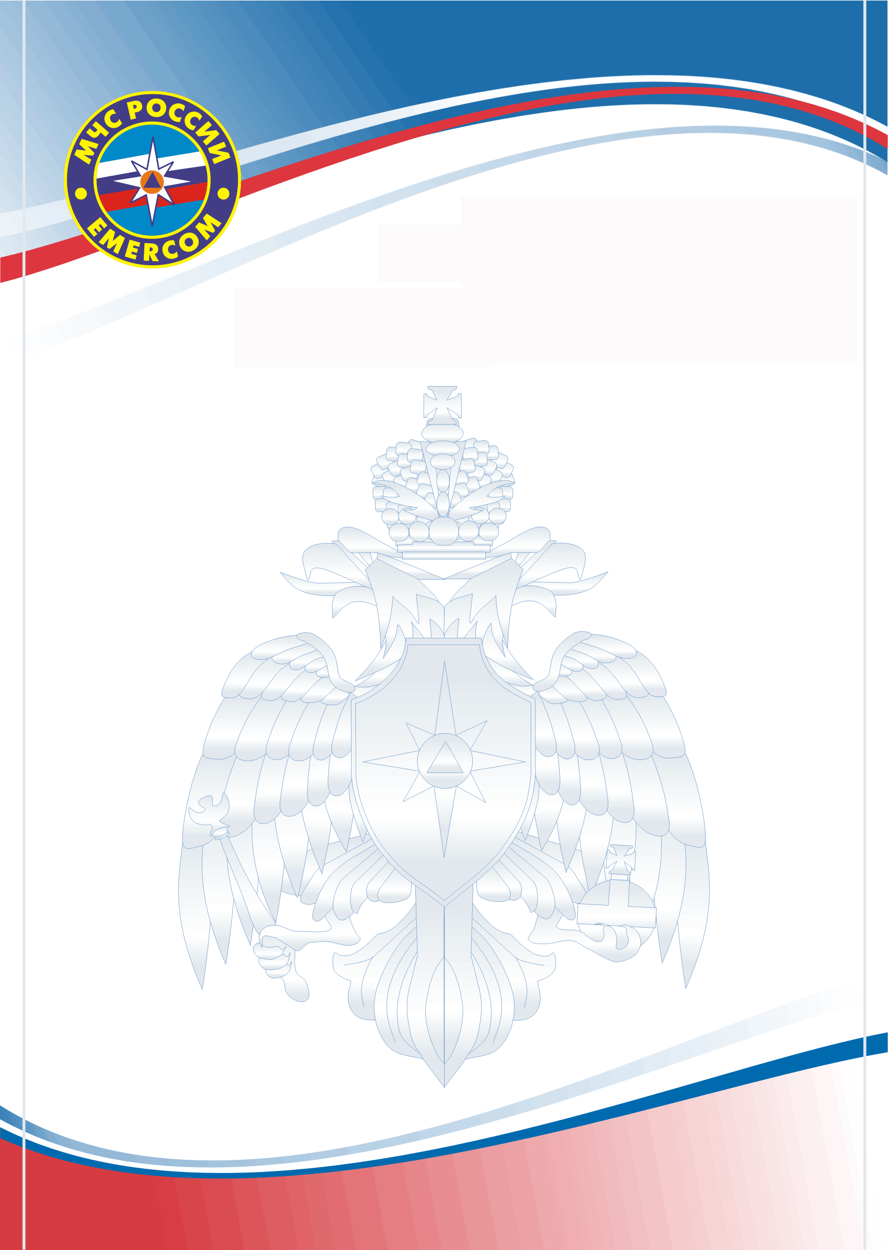
ГЛАВНОЕ УПРАВЛЕНИЕ МЧС РОССИИ
ПО НИЖЕГОРОДСКОЙ ОБЛАСТИ

ПАМЯТКА
о мерах пожарной безопасности

В течение осенне-зимнего пожароопасного периода 2025-2026 годов на территории муниципального округа город Бор Нижегородской области произошло 88 пожаров, на которых погибли 11 и травмированы 10 человек. Материальный ущерб от пожаров составил более 3 миллионов рублей.

Одной из основных причин возникновения пожаров явилось неисправность печей
и дымоходов, что составляет 30% от общего количества пожаров.

Чтобы избежать подобных пожаров,
необходимо соблюдать несложные правила:
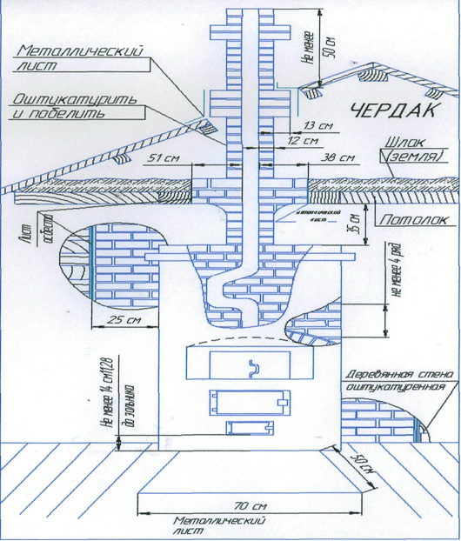
- поддерживайте в исправном состоянии печное отопление, не забывайте своевременно очищать дымоходы от сажи;
- не оставляйте без присмотра топящиеся печи и не поручайте присмотр за ними малолетним детям;
- нельзя класть дрова непосредственно около печи, устанавливать мебель, развешивать вещи над печью;
- запрещается применять для розжига печей бензин, керосин, дизельное топливо и другие легковоспламеняющиеся жидкости
- будьте бдительны к гражданам и вашим соседям, ведущим асоциальный образ жизни, из-за их беспечности можете пострадать и Вы. Своевременно обращайте внимание правоохранительных органов на возможные последствия.

ЕДИНЫЙ ТЕЛЕФОН СЛУЖБЫ СПАСЕНИЯ – 01, С МОБИЛЬНЫХ – 101

ОТДЕЛ НАДЗОРНОЙ ДЕЯТЕЛЬНОСТИ И ПРОФИЛАКТИЧЕСКОЙ РАБОТЫ ПО г.о.г. БОР
БОРСКОЕ ГОРОДСКОЕ ОТДЕЛЕНИЕ ВДПО

